Haus vun der Natur

Wir sind morgens früh in die Schule gegangen. Dann haben wir den Bus genommen. Wir sind angekommen, dann haben wir den Rucksack drinnen abgelegt und dann sind wir rausgegangen.
Wir haben vieles über Kompost gelernt und wir haben den Kompost gesiebt und wir haben den Kompost den anderen von der anderen Gruppe gebracht für ihre Pflanzen. Wir haben Knoblauch gepflanzt und wir haben Rotkohl gepflanzt und wir haben Sonnenblumen gepflanzt.
Als allerletztes haben wir uns die Tiere angesehen.
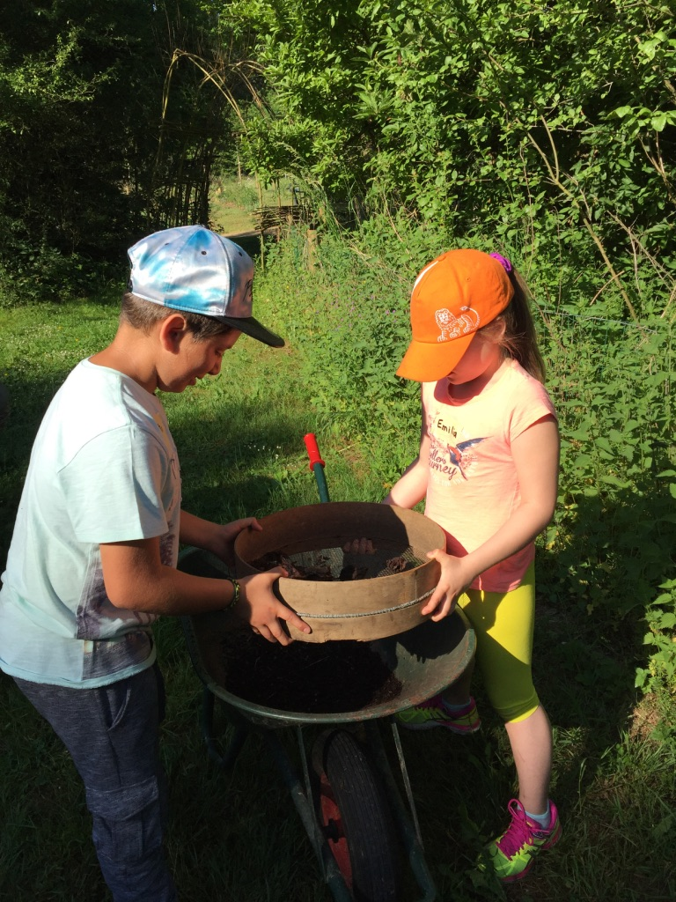
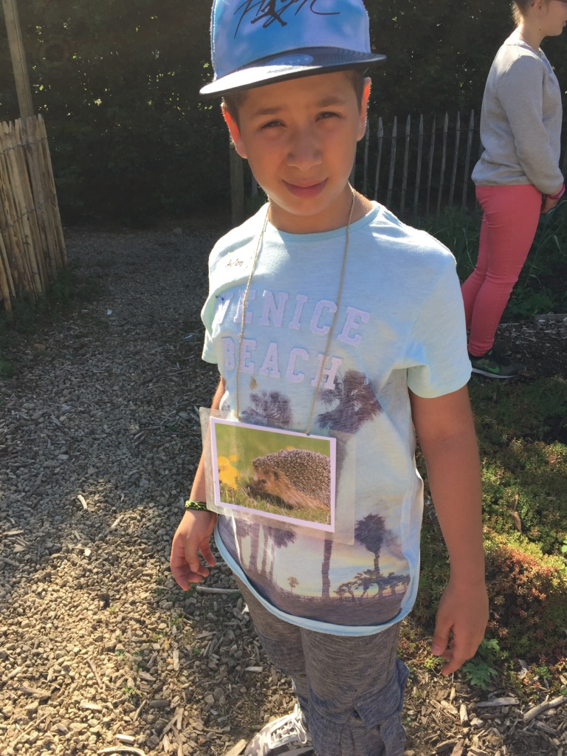
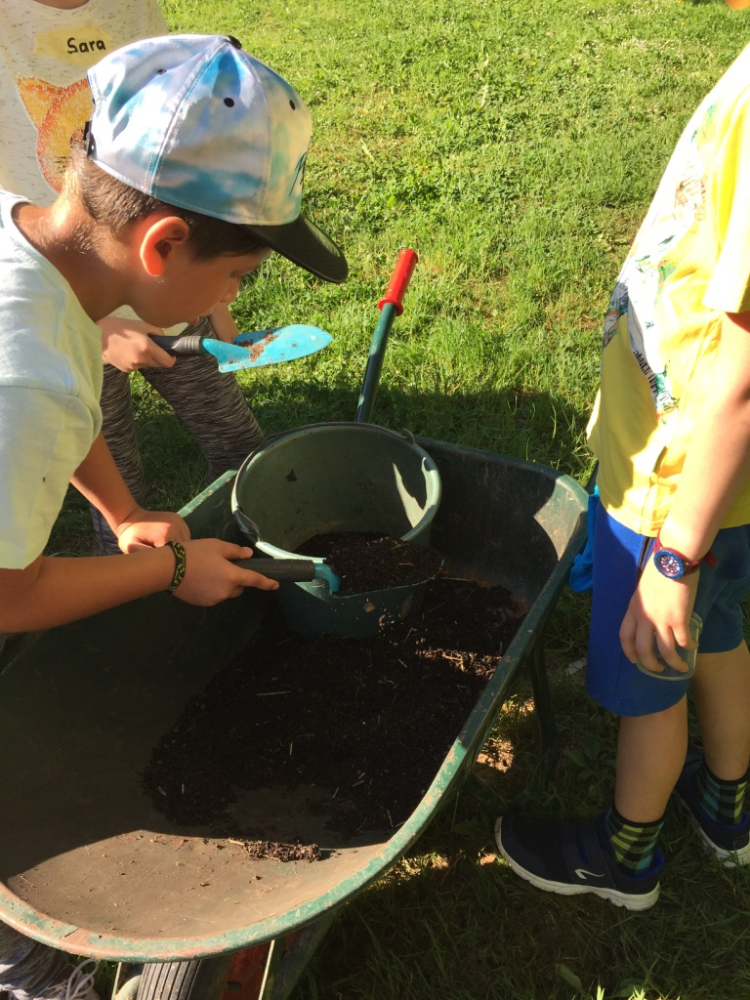
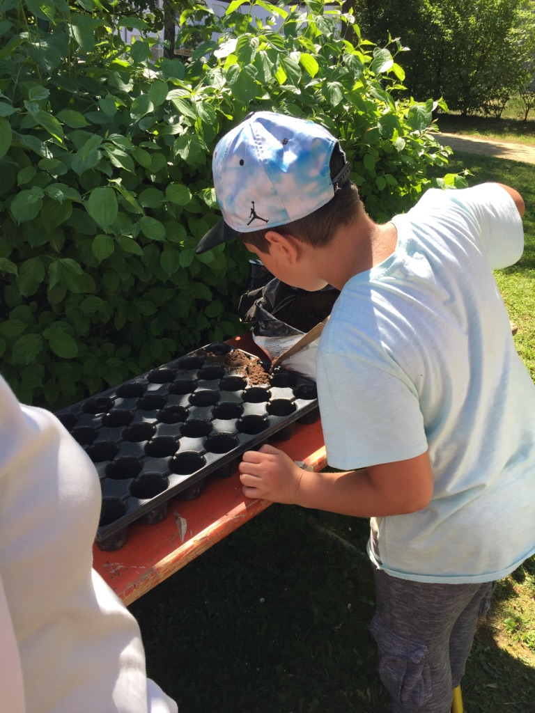
Ayrton, 9 Jahre, Klasse 3.1 B

